**Соблюдай правила безопасности поведения на дорогах и на улице:**

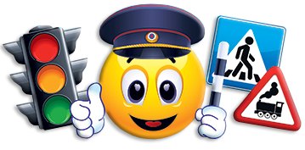

* - переходите улицу только в специально отведенных местах: по пешеходному переходу или на зеленый сигнал светофора;
* - если нет пешеходного тротуара, идите по обочине дороги навстречу движению транспорта, так вы сможете видеть приближающиеся машины;
* - кататься на велосипеде можно только во дворах и парках;
* - в ПДД четко сказано, что управление велосипедом на проезжей части разрешается с 14 лет, а управление мопедом — с 16 лет;
* - находясь на ж/д путях и при переходе через железнодорожные пути, будьте особо внимательны, осмотритесь, не идут ли поезда по соседним путям.



**Надо помнить, что…**

- Детей до 12-ти лет нельзя оставлять дома без присмотра взрослых.  
- Детей до 6-ти лет не оставлять одних.  
- Дети должны знать необходимые номера телефонов: родителей, полиции, пожарных, скорой помощи…

- Спички и зажигалки должны находиться вне досягаемости детей.

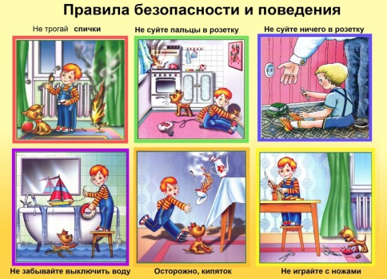

Задать интересующие вопросы можно по телефону:

**8-48742-4-24-32**

**Наш адрес:**

**г.Белев, ул.Октябрьская, д.1**

**Сайт: одоев-центр.рф**

**e-mail: srtc.**[**belev@tularegion.ru**](mailto:belev@tularegion.ru)

Министерство труда

и социальной защиты

Тульской области

**Государственное учреждение**

**Тульской области «Социально – реабилитационный центр для несовершеннолетних №2»**



**г.Белёв, июнь 2024**

буклет подготовили: зав.ОПСиД Тюрина Е.А.

**Советы родителям**

Наступают летние каникулы, это время, которого дети ждут с радостью, а родители – с некоторой опаской.

Освободившихся от школьного гнета мальчишек и девчонок необходимо не только развлекать, но и следить за их безопасностью.

В летнее время, с наступлением школьных каникул, увеличивается рост детского травматизма от обезвоживания, падения с высоты, долгого пребывания на солнце, катания на велосипедах и скутерах.

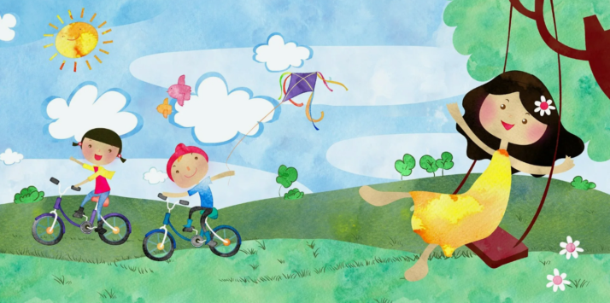

Необходимо принять важные меры предосторожности и профилактики для сохранения детей здоровыми и невредимыми в течение лета.  
Итак, беспокоящиеся о безопасности своих детей отцы и матери, должны:

**1** – Следить, чтобы во время любых поездок в машине, насколько бы долгими они ни были, дети обязательно оставались бы, пристегнуты ремнями безопасности. Родителям стоит послужить для детей примером. По закону дети до восьми лет должны находиться в машине на специальных детских креслах.

**2** – Если поездка долгая, стоит время от времени останавливать машину, и выходить вместе с детьми, размяться и освежиться.

**3** – Ни при каких обстоятельствах родители не должны оставлять детей в машине одних, даже на несколько минут, даже если окна открыты. Летом машина нагревается очень быстро, а высокие температуры могут повредить здоровью детей. Оставляя машину, взрослые должны убедиться, что никто из детей не находится внутри.

**4** – Расположившись в гостинице, родители должны закрыть двери на балконы, и окна. Чайники или электроплиты, или же другие электроприборы, надо ставить подальше от детей. Перед тем, как вымыть ребенка, необходимо проверить температуру воды. А также рекомендуется, чтобы дети, особенно маленькие, спали в незнакомом месте на отдельных, и при этом низких кроватях, или на матрасах на полу.

**5** - У бассейнов и естественных водоемов родители не должны оставлять в одиночестве детей, младше девяти лет.

**6** – Если семья собирается на пешую прогулку, родителям стоит, как следует продумать маршрут, сообразно с возрастом и возможностями детей, а также запастись всем необходимым, в первую очередь подходящей одеждой, крепкой обувью и достаточным количеством воды.

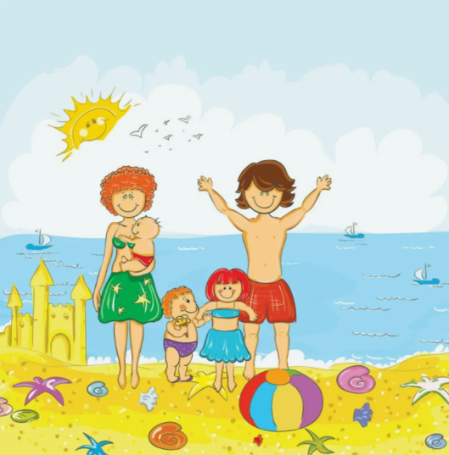**7** – На прогулке нельзя выпускать детей из вида. Также надо следить, чтобы они ничего не поднимали с земли – там могут оказаться кусачие и даже ядовитые насекомые. Нельзя забывать и о змеях. Кроме того, не следует сворачивать с отмеченного маршрута и заходить в ручьи и водоемы, где купание запрещено.

**8** – Во время каникул многие дети остаются дома одни, в то время как родители работают.